|  |  |
| --- | --- |
| **antorcha liceo**  **UNIDAD 5: M.S.D.S.**  **CURSO: 4° C Mecánica Automotriz.**  **PROFESOR(A): Cesar Moncada Poblete.** |  |

**AMORTIGUADORES:**

**OBJETIVO: Aprender sobre las características de los amortiguadores, finalidad y función.**

Tienen como misión absorber el exceso de fuerza del rebote del vehículo, es decir, eliminando los efectos oscilatorios de los muelles. Pueden ser de fricción o hidráulicos y estos últimos se dividen en giratorios, de pistón y telescópicos, éstos son los más usados.

Tanto un sistema como el otro permiten que las oscilaciones producidas por las irregularidades de la marcha sean más elásticas. Para controlar el número y la amplitud de estas, se incorporan a la suspensión los amortiguadores.

Los primeros son poco empleados y constan de dos brazos sujetos, un bastidor y otro al eje o rueda correspondiente. Los brazos se unen entre sí con unos discos de amianto o fibra que al oscilar ofrecen [resistencia](https://www.monografias.com/trabajos10/restat/restat.shtml) a las ballestas o muelles.

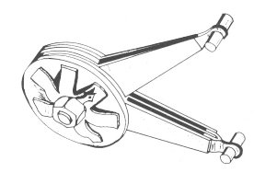Los hidráulicos se unen igualmente por un extremo al bastidor y por el otro al eje o rueda y están formados por dos cilindros excéntricos, dentro de los cuales se desplaza un vástago por el efecto de las oscilaciones a las que ofrece resistencia.

**2.-**

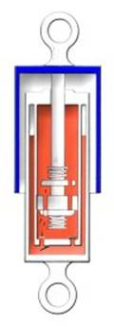

**Componentes de amortiguador:**

* Sello de [aceite](https://www.monografias.com/trabajos35/obtencion-aceite/obtencion-aceite.shtml) o reten
* Guía del eje
* Eje del amortiguador
* Cámara superior
* cámara anular
* Émbolo
* Válvula de [control](https://www.monografias.com/trabajos14/control/control.shtml) superior
* Cámara inferior
* Válvula de control inferior
* Espiral reflector anti - espumante
* **Suspensión independiente**
* Suspensión mecánica
* Suspensión hidroneumática (activa)
* Suspensión hidráulica
* Suspensión neumática
* Suspensión citrón SC. CAR

**3.-**

* **Suspensión rígida**
* Suspensión mecánica
* Suspensión hidroneumática (activa)
* Suspensión hidráulica
* Suspensión neumática
* Suspensión citrón SC. CAR

**SUSPENSIÓN INDEPENDIENTE**

Una suspensión independiente consiste en que cada rueda está conectada al automóvil de forma separada con las otras ruedas, lo cual permite que cada rueda se mueva hacia arriba y hacia abajo sin afectar la rueda del lado opuesto. La suspensión independiente se puede utilizar en las cuatro ruedas Fig.8 y 9

**Semi-independiente**

Es utilizada en algunos automóviles de tracción delantera, lo cual permite un movimiento independiente limitado de cada rueda, al transmitir una acción de torsión al eje sólido de conexión.

**Componentes principales**:

* 1. Muelle
* 2. Funda
* 3. Estabilizador
* 4. Carcasa de corona
* 5. Tambor
* 6. Puente del bastidor
* 7. Bastidor o chasis
* 8. Árbol de transmisión o flecha (cardan)
* 9. Barra estabilizador
* 10. Amortiguador

**4.-**

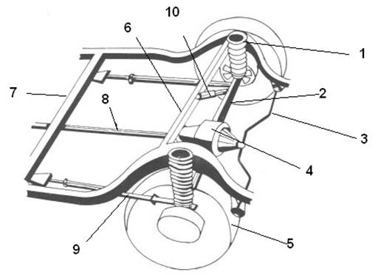

**CUESTIONARIO**

1.- ¿Cuál es la función de los amortiguadores?

2.- ¿Cuáles son los componentes de un amortiguador?

3.- ¿En qué consiste una suspensión independiente?

*Enviar guía resuelta el miércoles 01.04.2020. al mail de su profesor jefe.